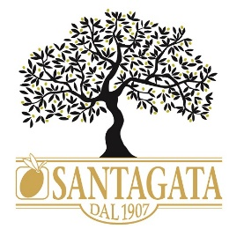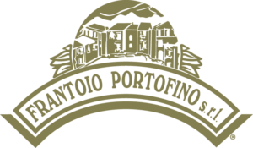

SANTAGATA
DAL 1907 UNA FAMIGLIA PER L’OLIO

La nostra azienda - da oltre 110 anni - è specializzata nella selezione e commercializzazione di oli di oliva ed extravergini di alta qualità. Forniamo da allora i migliori oli di oliva nel rispetto delle più restrittive norme Europee e attraverso un severo sistema di controllo qualità e sicurezza.
L’attività inizia nel 1907 a Camogli con il fondatore Giovanni Battista Santagata. Da allora, cinque generazioni si sono succedute alla guida dell’azienda con la stessa passione, dedizione e professionalità. Il figlio Luigi, mantenendo inalterato il carattere artigianale della produzione, allarga i confini aziendali in Italia. Il nipote Mario e il pronipote Massimo Santagata si aprono ai mercati internazionali e trasferiscono l’azienda a Genova, in una sede più appropriata per dimensione e giro d’affari.
Oggi Federico e Cristina, la quinta generazione di una consolidata tradizione familiare, sostenuti da un team di collaboratori ed esperti, continuano ad offrire ai loro clienti prodotti di primissima qualità, e gestiscono una consolidata realtà aziendale, con un forte radicamento locale e nazionale e crescenti ramificazioni internazionali. Nel 2012, la Società è stata annoverata nel registro delle Imprese Storiche.
L’attività si distingue in due aree: la selezione e commercializzazione del prodotto sfuso creato appositamente per importanti brand nazionali e internazionali, e la selezione e commercializzazione del prodotto confezionato a marchio Santagata e Frantoio di Portofino destinato al consumatore finale.
Oggi, distribuiamo i nostri prodotti in oltre 40 paesi del mondo. Continuiamo ad essere tra i più esigenti intenditori d’olio, storicamente capaci di assecondare il gusto dei nostri clienti ma profondamente impegnati nel fare crescere culturalmente i nostri clienti, accompagnandoli a comprendere la complessità del prodotto e abituandoli all’alta qualità, così come i nostri progenitori hanno insegnato a noi.
Tutto il management Santagata è degustatore professionista ONAOO (Organizzazione Nazionale Assaggiatori Olio d’Oliva).
Per il Campionato Mondiale di Pesto Genovese al Mortaio proponiamo il nostro Olio Extra Vergine di Oliva D.O.P. Riviera Ligure – Riviera di Levante di Frantoio Portofino. È un olio che incarna i caratteri della Riviera Ligure di Levante, con i suoi uliveti a terrazza accarezzati dalla brezza marina. Dalle cultivar Lavagnina, Razzola e Pignola viene estratto un olio fruttato e saporito, leggermente piccante. È ideale per preparare i piatti della tradizione ligure, come il Pesto genovese.

www.santagata1907.it - www.frantoioportofino.it

